DP_EX03:
מגיש 1 + ת.ז:
עידו מרק 209520303
מגיש 2 + ת.ז:
נווה צוויג 207080185

הצגת הdesign patterns שבחרנו לממש:
- Command
- הסבר קצר לגבי המימוש:
מדוע בחרנו בה ומה מטרת השימוש בה בתוכנית שלנו?
באפליקציה שלנו, יש תפריט צד המכיל את האופציות Profile, Feed, Tags Analytics ו- Logout.
ללא Command, כל כפתור היה מחזיק EventHandler עם לוגיקה בתוך ה-UI(למשל buttonFeed_Click) וה-Form נהיה עמוס, קשה לתחזוקה וקשה להרחבה.
באמצעות Command:
- אנחנו עוטפים פעולה כאובייקט פקודה (ICommand), במקום להשאיר אותה כקוד "מפוזר" בתוך ה-UI.
- ה-UI מפעיל פקודה ולא מכיר את כל הלוגיקה שקוראת בעקבותיה.
- קל להוסיף/להחליף התנהגות: יוצרים פקודה חדשה או מחליפים Action של פקודה קיימת.
כיצד היא מומשה?
- יצירת Commands ב-UserMainForm.initCommands() באמצעות CommandWithDelegate.
- חיבור כל כפתור לפקודה בעזרתSmartButton , כפתור "חכם" שמחליף את הכפתור הרגיל שמייצג בחירה בתפריט הצד, ומפעיל Command.Execute.
- ה-Form הוא ה-Client, שמגדיר מה הפעולה, אבל ההפעלה עצמה נעשית דרך האובייקט שמייצג Command.

- איזה מחלקה בקוד שלנו מייצגת איזה "שחקן" בתבנית?
שחקן בתפקיד ה-:Client
- UserMainForm
שחקן בתפקיד ה-Command (Interface):
- ICommand
שחקן בתפקיד ה-:ConcreteCommand
- CommandWithDelegate
שחקן בתפקיד ה-Base Command(כפי שצוין בסרטון על Observable Command ובדוגמאות קוד)
- CommandBase
שחקן בתפקיד ה-Invoker:
- SmartButton
שחקן Receiver:
- UserMainForm

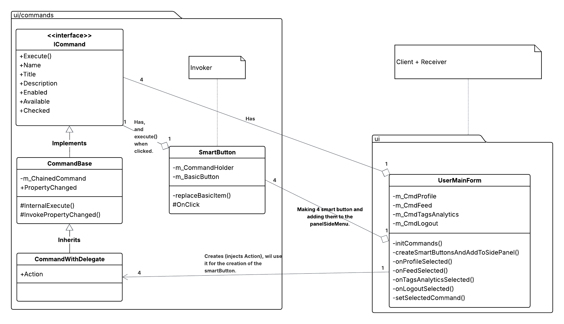
- תרשים מחלקות מלא שמתאר את המחלקות שמעורבות בתבנית שבחרנו כולל עבור כל מחלקה, מי המקבילה שלה אם יש כזו בתבנית שלמדנו בכיתה:

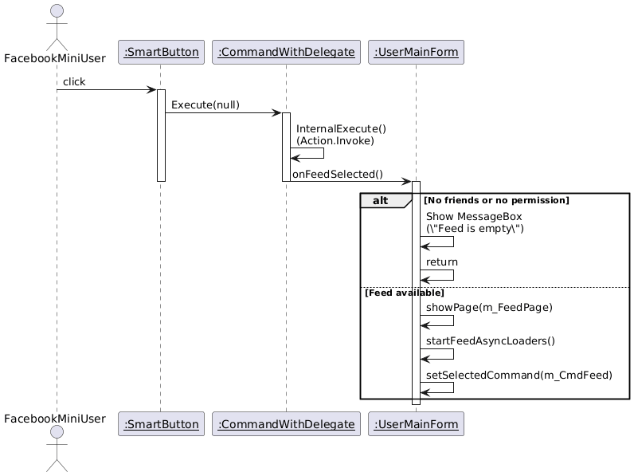
- Sequence Diagram לתרחיש שבו המשתמש לחץ על כפתור feed.

- Observer
- הסבר קצר לגבי המימוש:
מדוע בחרנו בה ומה מטרת השימוש בה בתוכנית שלנו?
במערכת שלנו, Command משנות state של כפתורים:
- Enable/Disable.
- Visible /Hidden.
- Checked/Unchecked.
- Title משתנה.
אנחנו רוצים שכל שינוי במצב הCommand שמשפיע על תכונות הכפתור, יתעדכן אוטומטית ב-UI בלי שה-UI יצטרך לדעת מתי ואיך המצב השתנה.
ללא Observer:
- ה-Form היה צריך לקרוא ידנית לכל Button ולהתאים צבעים/מצב.
- קוד ה-UI היה מלא בתנאים ולוגיקה כפולה.
עם Observer:
- הCommand מודיע על שינוי.
- ה-UI מאזין ומגיב לבד.
כיצד היא מומשה?
כל ICommand מממש את הממשק INotifyPropertyChanged, וכאשר אחד מהמאפיינים שלה(state) משתנה היא מודיעה על כך באמצעות אירוע.
מחלקת CommandObserver נרשמת לאירוע זה ומשמשת כמאזין (Observer) למצב הפקודה. בכל פעם שמתקבלת התראה על שינוי, ה-Observer מעדכן את רכיב ה-UI המתאים בהתאם למצב החדש של הפקודה. כך נוצר קשר לא מחייב(אין coupling) בין הלוגיקה של הפקודה לבין ממשק המשתמש, וה-UI מתעדכן אוטומטית ללא צורך בהתערבות ישירה של ה-Form או בלוגיקה ייעודית לכל כפתור.

- איזה מחלקה בקוד שלנו מייצגת איזה "שחקן" בתבנית?
שחקן בתפקיד ה Subject (Observable):
- ICommand
שחקן בתפקיד Concrete Subject:
- CommandBase
שחקן בתפקיד ה- Observer:
- CommandObserver
שחקן בתפקיד Concrete Observer:
- CommandObserverForButton

נוסיף לציין, תהליך החיבור בין ה-Observer ל-Subject מתבצע בעת יצירת הSmartButton,
כאשר ה-CommandObserver נרשם לאירוע PropertyChanged של ה-Command.

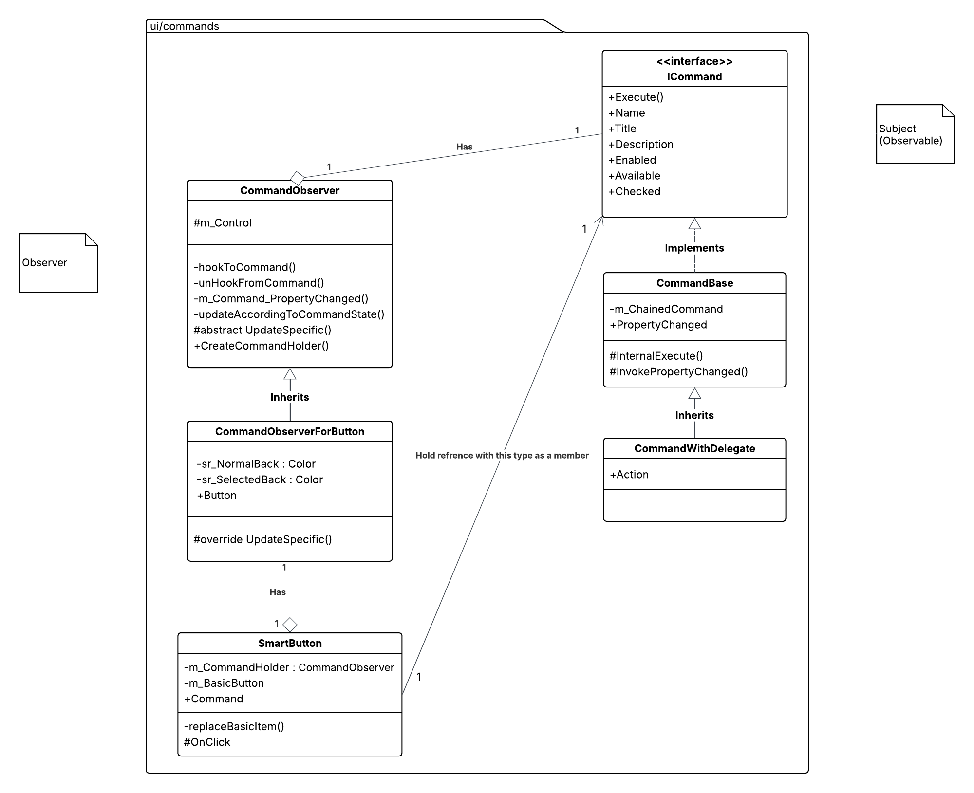
- תרשים מחלקות מלא שמתאר את המחלקות שמעורבות בתבנית שבחרנו כולל עבור כל מחלקה, מי המקבילה שלה אם יש כזו בתבנית שלמדנו בכיתה:

- Sequence Diagram לתרחיש שבו עשינו לחיצה על Feed, ה-State של Icommand השתנה, ההודעה על השינוי הגיע לObserver ובכך השינוי בUI התבצע.
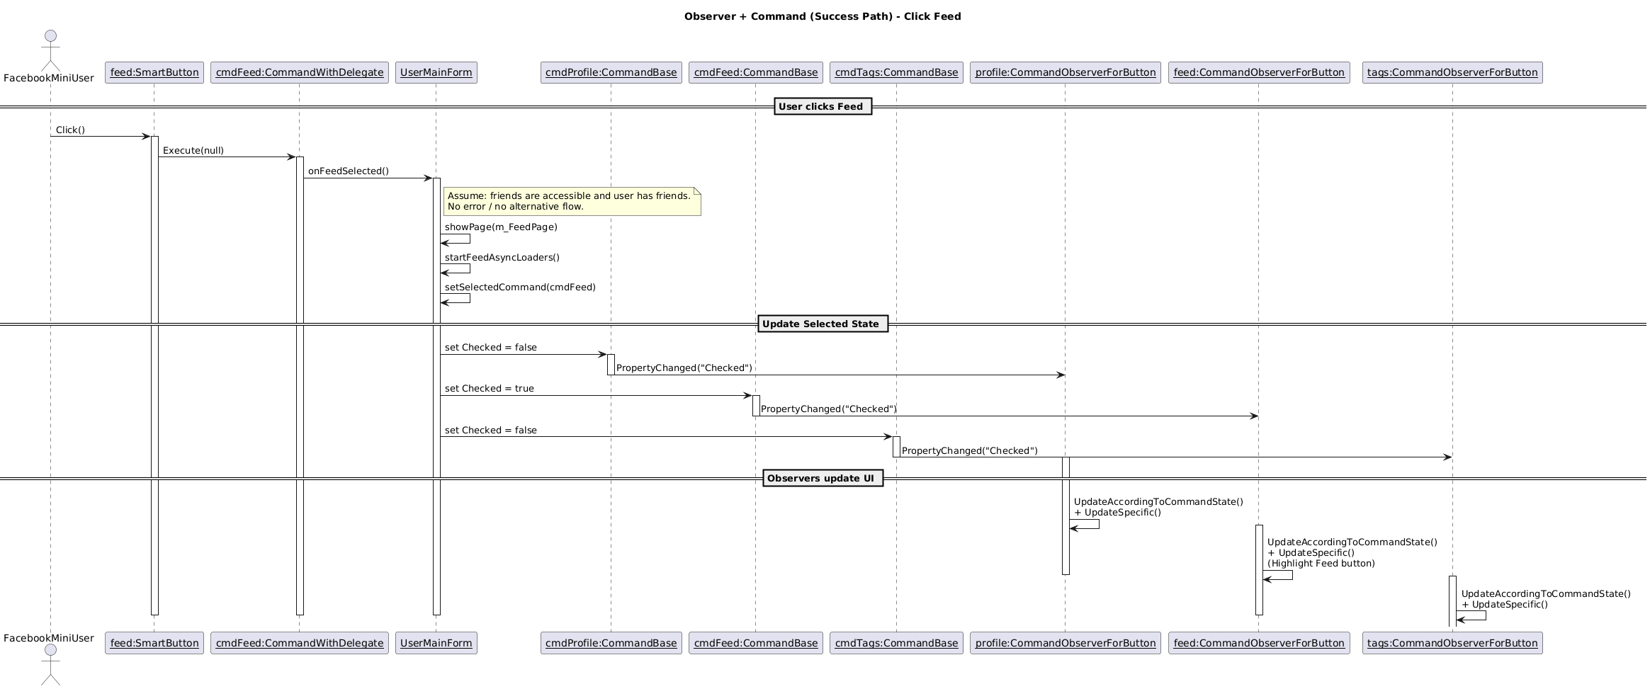

- Strategy
- הסבר קצר לגבי המימוש:
מדוע בחרנו בה ומה מטרת השימוש בה בתוכנית שלנו?
באפליקציה שלנו קיימות מספר פעולות שונות שמופעלות מאופציות בתפריט הצד.
לכל כפתור בתפריט הצד, יש פעולה שונה לגמרי: מעבר עמוד, טעינת נתונים, בדיקות גישה, סגירת הטופס וכדומה.
ללא Strategy, היינו מגיעים למצב שבו היינו צריכים לעשות:
- או שיוצרים מחלקת Command נפרדת לכל פעולה (הרבה ירושה וקוד חוזר).
- או שמכניסים תנאים/לוגיקה בתוך ה-Command עצמו, מה שמסבך ומגדיל coupling.
- או שה-UI נשאר עם לוגיקה מפוזרת.
באמצעות Strategy:
- אנחנו מגדירים את הפעולה עצמה כ"אסטרטגיה" שמוזרקת לCommand בזמן יצירתה, Delegate מסוג Action.
- אותה מחלקה CommandWithDelegate יכולה לבצע התנהגויות שונות לגמרי, לפי האסטרטגיה שניתנה לה.
- אפשר להחליף פעולה של כפתור/פקודה בלי לשנות את המנגנון, רק מעבירים אסטרטגיה אחרת.
כיצד היא מומשה?
המחלקהCommandWithDelegate מחזיקה שדה מסוג Action שמייצג את האסטרטגיה.
כאשר קוראים ל-Execute, הפקודה מפעילה את ה-Action שהוזרק לה (כלומר: מפעילה את האסטרטגיה).
במתודה MainForm.initCommands() אנו יוצרים Commands שונים, כאשר לכל אחת מוזרקת אסטרטגיה אחרת:
- onProfileSelected
- onFeedSelected
- onTagsAnalyticsSelected
- onLogoutSelected
כך מתקבל מנגנון אחד קבוע להפעלה עם התנהגות משתנה לפי הצורך (אסטרטגיה רצויה).
- איזה מחלקה בקוד שלנו מייצגת איזה "שחקן" בתבנית?
שחקן בתפקיד ה-Client )בוחר איזו אסטרטגיה להשתמש):
- UserMainForm , שם נוצרים הCommands השונים ומוזרקת לכל אחת האסטרטגיה הרצויה.
שחקן בתפקיד ה- Strategy:
- Action (delegate)
שחקנים בתפקיד ה-Concrete Strategy (מימושים שונים של אסטרטגיה):
- onProfileSelected()
- onFeedSelected()
- onTagsAnalyticsSelected()
- onLogoutSelected()
שחקן בתפקיד ה-Context (האובייקט שמחזיק אסטרטגיה ומפעיל אותה):
- CommandWithDelegate(מחזיק Action)
נוסיף לציין, בפועל התבנית משולבת יחד עם Command, אבל עדיין מתקיים כאן Strategy, כי ההתנהגות (Action) ניתנת להחלפה בלי לשנות את המחלקה שמפעילה אותה.
- תרשים מחלקות מלא שמתאר את המחלקות שמעורבות בתבנית שבחרנו כולל עבור כל מחלקה, מי המקבילה שלה אם יש כזו בתבנית שלמדנו בכיתה:
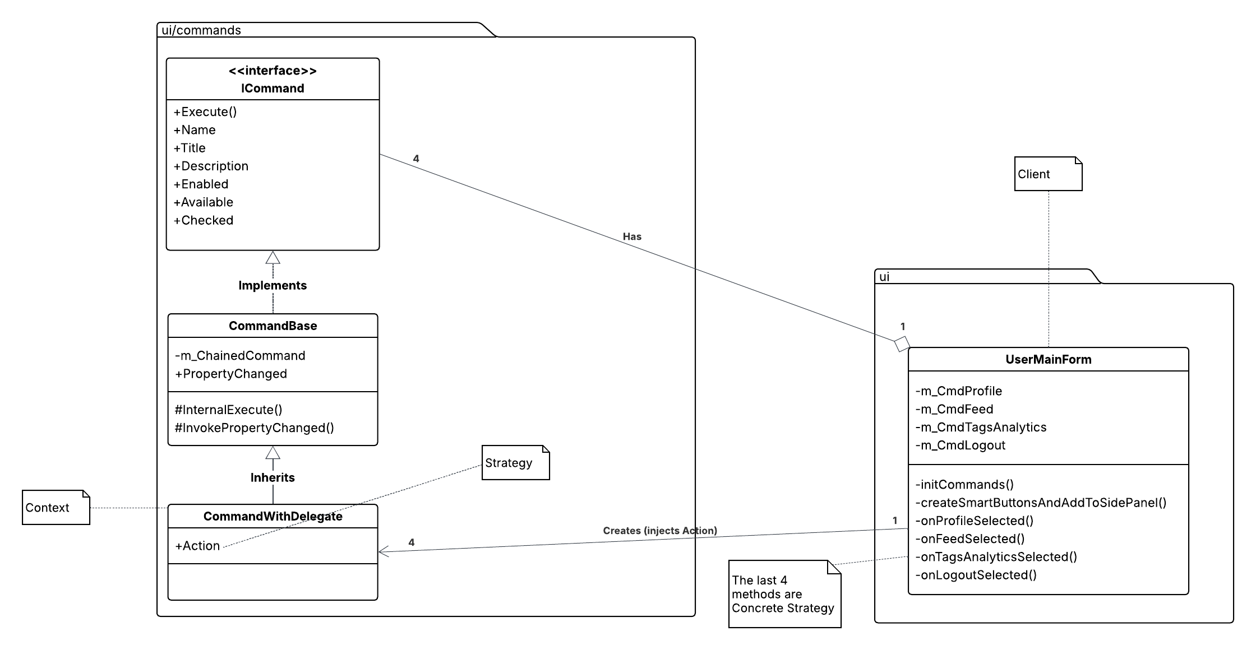

- Sequence diagram לתרחיש בו אנחנו מזריקים אסטרטגיה לCommand ואז לוחצים לחיצה שמפעילה את הCommand שמפעיל את האסטרטגיה שהזרקנו.
